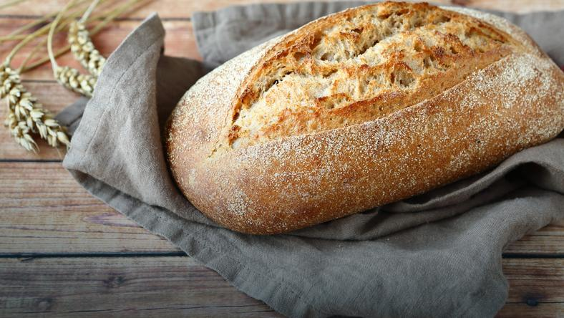
PRACA ROLNIKA
15.04.2020 r.
Część I
Temat: Pieczemy chleb.

- Rodzicu, przypomnij dziecku o stosowaniu zabiegów higienicznych.

https://www.youtube.com/watch?v=NSzwTFmnUb4

- Zabawa z piosenką na powitanie.

https://www.youtube.com/watch?v=73R9ssuVRuc&list=PLh-uyy44bPNrE0_VsxyoZgCuYu6o6B9k9

- Rodzicu, przeczytaj dziecku list od piekarza.
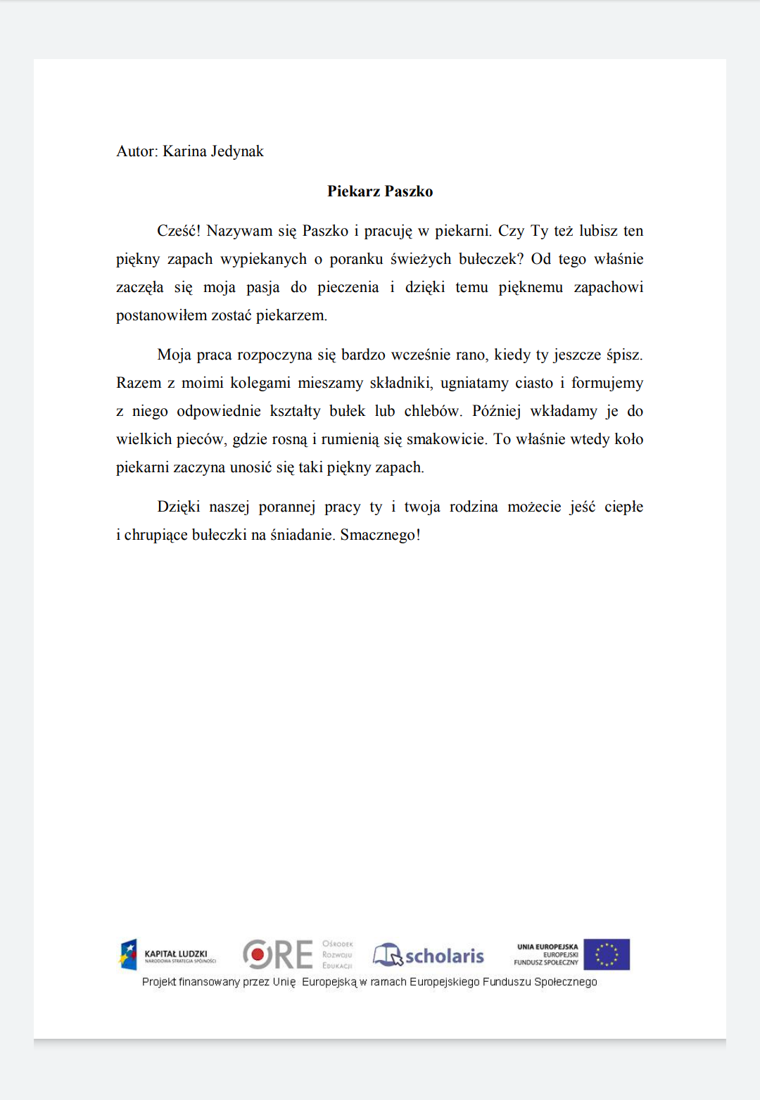

- Rozmowa z dzieckiem na temat pracy piekarza z wykorzystaniem ilustracji. Zwrócenie uwagi na strój piekarza (biały fartuch, czapka).
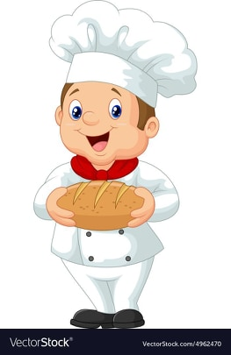

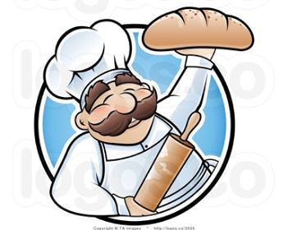

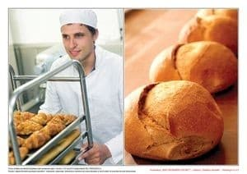
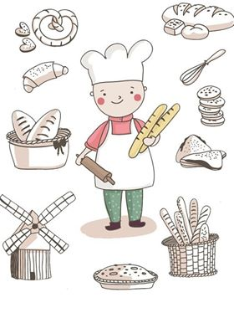

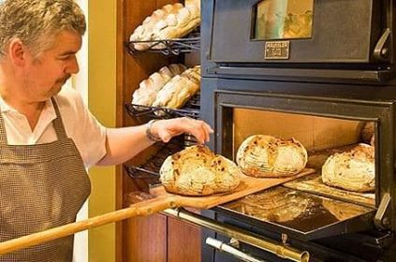

- „Pieczemy chleb”- przygotowanie chleba do wypieku.
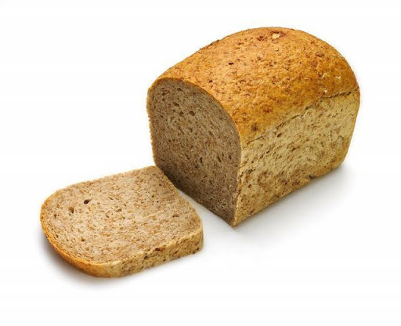
1 kg mąki
2 saszetki suchych drożdży
Litr wody
2 łyżki cukru
1,5 łyżeczki soli
Otręby
Pestki słonecznika
Pestki dyni
Masło do posmarowania foremek
Duża miska
Duża łyżka do mieszania
3 prostokątne formy
Ściereczka
Składniki wsypujemy do miski. Mieszamy. Foremki smarujemy masłem i posypujemy otrębami. Dokładnie wymieszane ciasto stawiamy w ciepłym miejscu i po około godzinie przekładamy je do wcześniej przygotowanych foremek. Pieczemy około godziny 180 stopniach.

- „Zaczarowany berek” – zabawa bieżna. Pobawcie się wspólnie w berka.

- Wspólne śpiewanie piosenki „Jarzynowy wóz”. Rozmowa nawiązująca do treści piosenki.
https://www.youtube.com/watch?v=Ka2aezmtr90
Jechał, jechał wóz,
smaczne rzeczy wiózł,
tur, tur, tur, turkotał,
smaczne rzeczy wiózł.
Tu marchew czerwona,
kapusta zielona,
rzodkiewek czerwone kuleczki,
w słonecznym kolorze słonecznik.
ref. Jechał, jechał wóz ...
Tu strączki fasoli
i bobu do woli,
szpinaku zielona tam góra,
i burak pąsowy jak burak.
- Muzyczne wyciszenie. Dzieci leżą na plecach i słuchają utworu „Marzenie” Roberta Szumana.

https://www.youtube.com/watch?v=quBREVnVtY0

- „Ile mam tu figur?” - zabawy w tworzenie zbiorów różnych figur geometrycznych.
Figury możecie wspólnie powycinać z papieru kolorowego. Podzielcie wasze figury tak, aby w każdej grupie były te same figury. Ile jest trójkątów? Kół? Kwadratów? Prostokątów? Teraz podzielcie figury kolorystycznie. Ile jest figur np. czerwonych, żółtych, zielonych, niebieskich.

- ,,Pieczywo"– słuchanie wiersza B. Szut połączone z rozmową na temat treści tekstu.

Skąd na stole smaczny chlebek?
Rolnik sieje ziarno w glebę.
Kiedy zboże jest dojrzałe,
Rolnik kosi je z zapałem,
potem młóci, w swych maszynach i wywozi plon do młyna.
Młynarz w młynie ziarno miele,
białej mąki robi wiele.
Mąka trafia do piekarza,
który ciasto z niej wytwarza.
Z ciasta robi i chleb, rogale...
W piecu piecze je wytrwale. Jest pieczywo!
Ślinka leci, więc smacznego, dzieci!

- Historia powstawania chleba – historyjka obrazkowa. Spróbujcie wspólnie, wykorzystując poniższe ilustracje omówić etapy powstawania pieczywa.
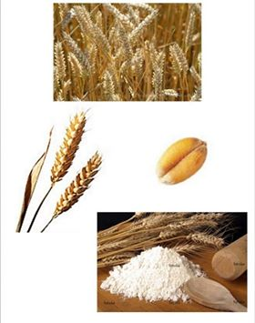
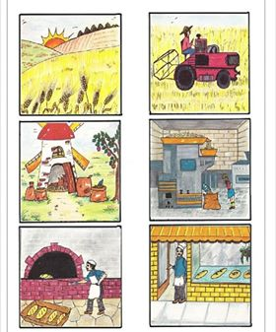

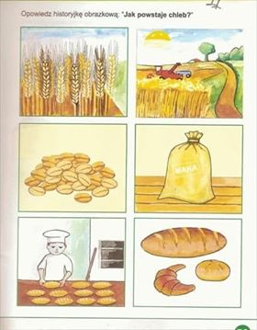
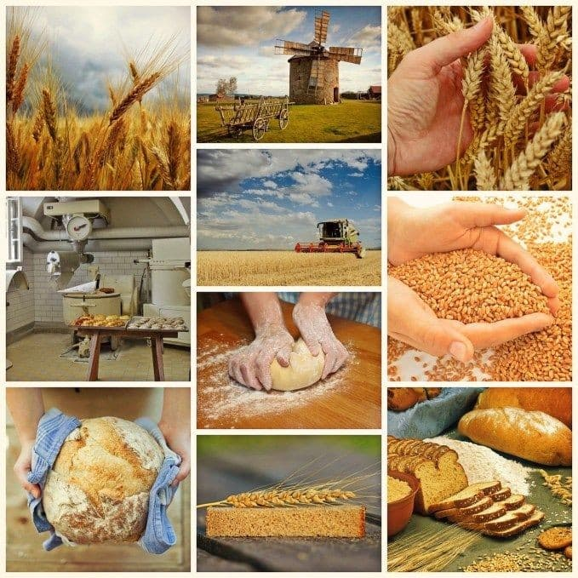
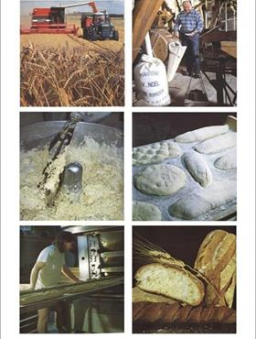
- „Jak powstał chleb?” – praca z KP2.26. Rodzic czyta polecenie, dziecko wykonuje zadania. Rodzic rozmawia z dzieckiem na temat etapów powstawania chleba.

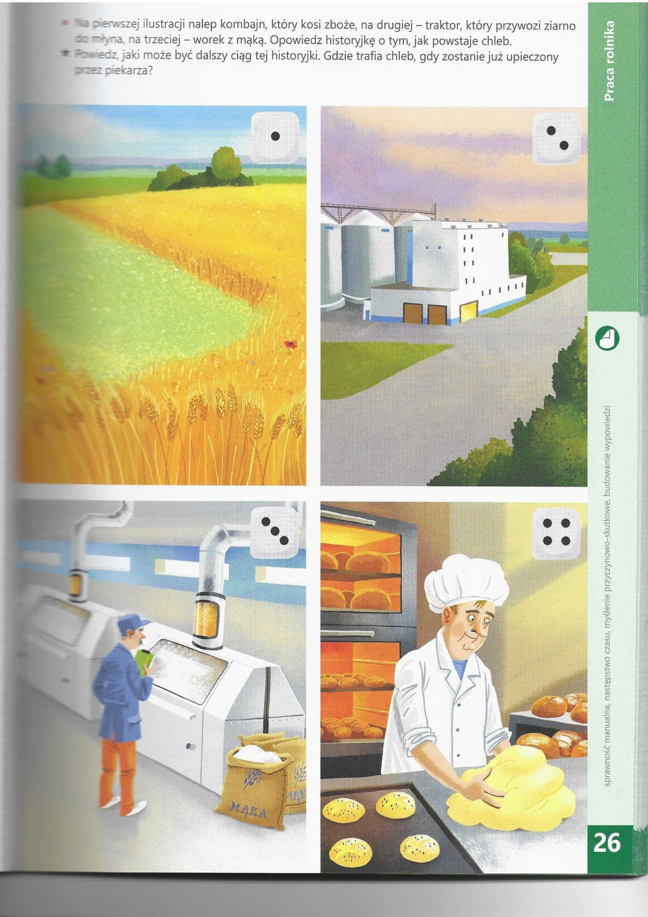

- Wspólne śpiewanie piosenki „Mało nas”.

https://www.youtube.com/watch?v=I74eufucaus&t=717s

- Obejrzyjcie ilustracje różnych wypieków, produktów, efektów pracy piekarza. Przyjrzyjcie się jakiego rodzaju pieczywo macie w domu, zwróćcie uwagę na kolor, kształt, smak i zapach.
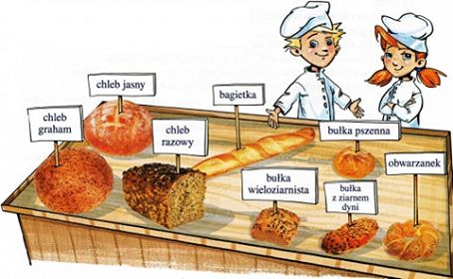

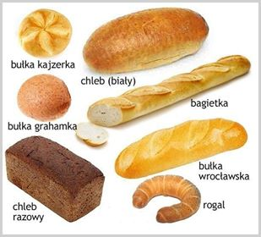
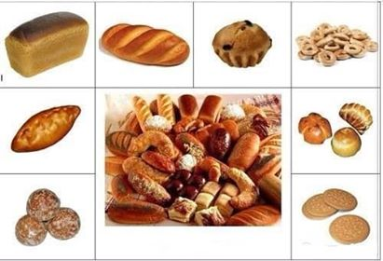
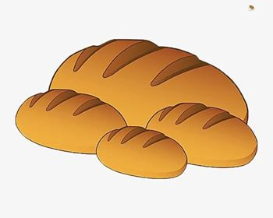
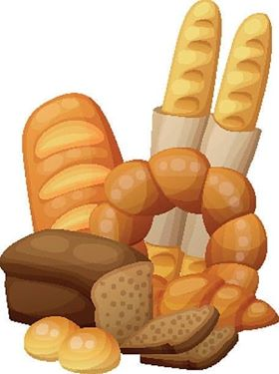

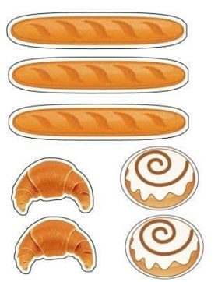

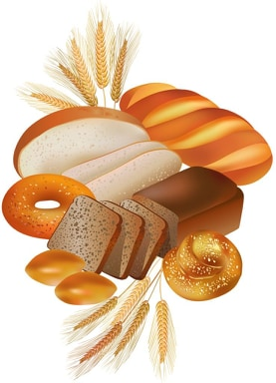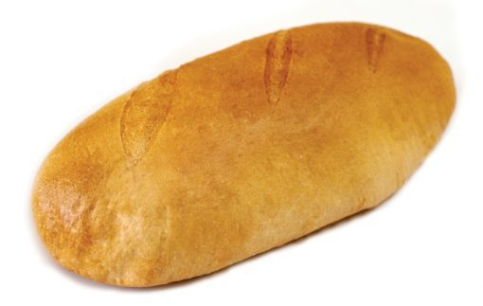
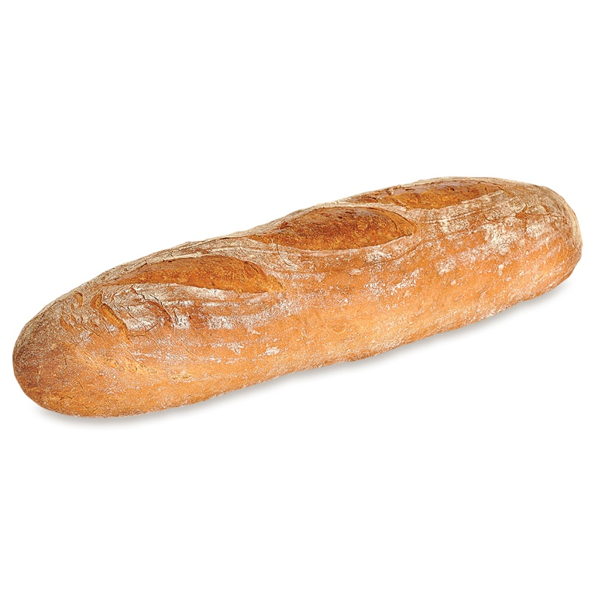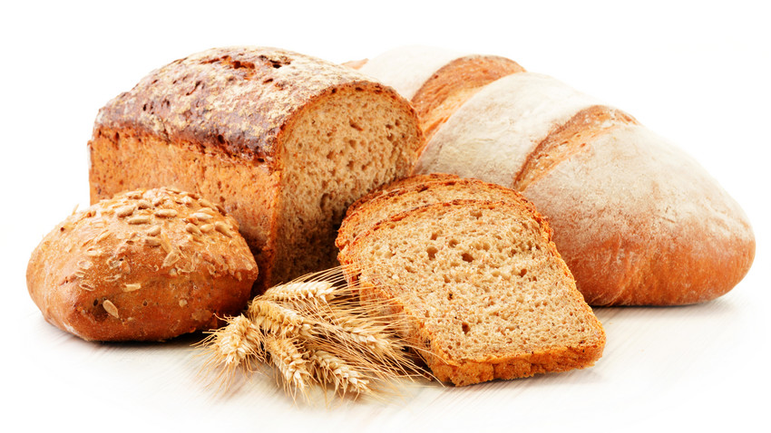
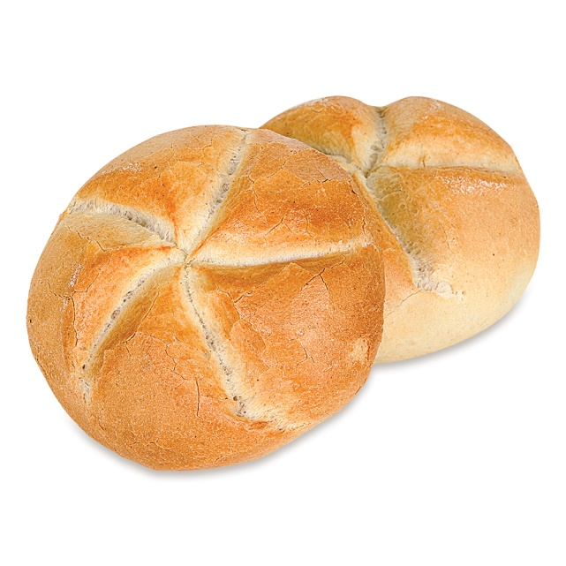

- Wytnij i ułóż puzzle obrazkowe.

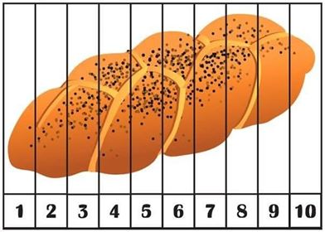

- Może pobawisz się w piekarza? Spróbuj z masy solnej bądź plasteliny stworzyć smakowite wypieki. (propozycja)

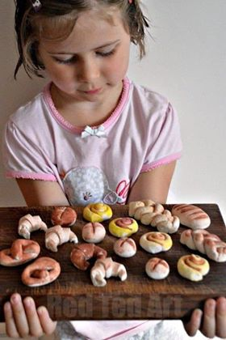
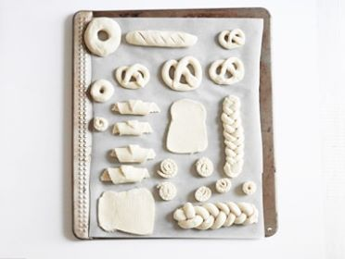

- Propozycja pracy technicznej – czapka piekarza.

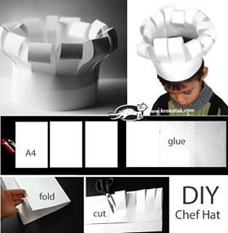
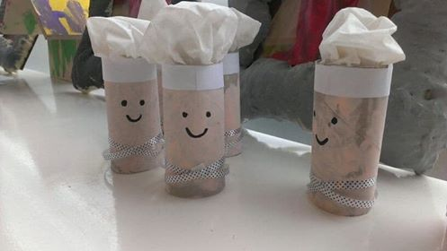

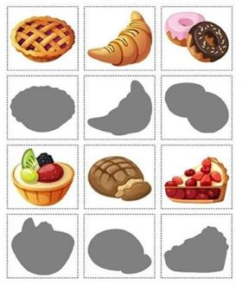
- Dopasuj cień do kolorowej ilustracji.

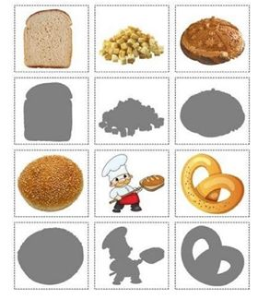

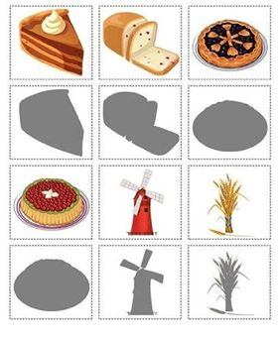

- Kolorowanki

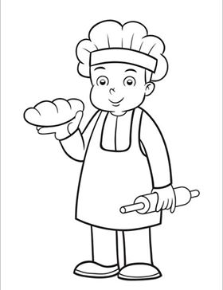

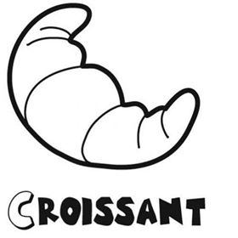

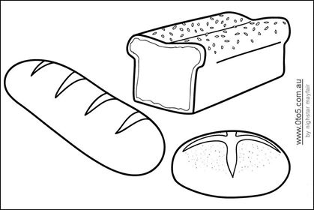

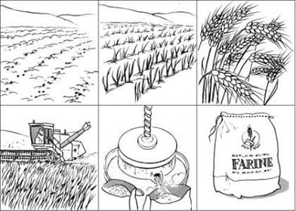

- Przykładowe karty pracy.
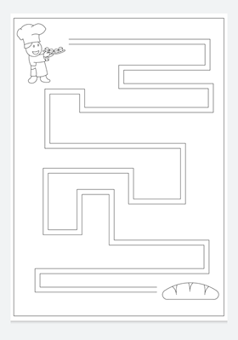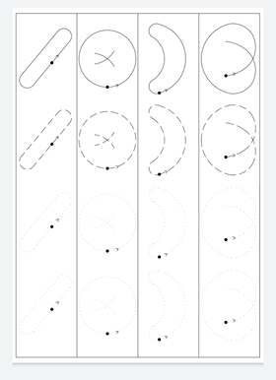

17.04.2020 r.

Część I

Temat: Cały rok na wsi.

- Zabawy z piosenką na powitanie.

https://www.youtube.com/watch?v=ENacz_leLWI&list=PLh-uyy44bPNrE0_VsxyoZgCuYu6o6B9k9&index=7

https://www.youtube.com/watch?v=a9oGVJEdkpo

- „Na dzień dobry”
https://www.youtube.com/watch?v=j0FlUKgrXQ0

Na dzień dobry –przywitamy się wesoło.
Na dzień dobry –zatańczymy razem w koło.
Na dzień dobry –podamy sobie ręce.
Na dzień dobry –zaklaszczemy przy naszej piosence.

- „Kolory pór roku” – zabawa dydaktyczna z rymowanką.
Na podłodze kładziemy 4 kolorowe kartki - zieloną, żółtą, czerwoną, biała. Jeśli nie mamy kolorowych kartek, mogą to być jakieś rzeczy w tych kolorach. Każdy kolor symbolizuje inną porę roku.
Zielony- wiosna, żółty- lato, czerwony- jesień, biały-zima. Podczas recytowania rymowanki zatrzymujemy się przy odpowiednich kolorach. Następnie podnosimy tylko kolorowe kartki/przedmioty, a dziecko samo powtarza rymowankę.

Zieloną łąką idzie wiosna, jest kolorowa i radosna.
Żółte słońce mocno świeci, to jest lato, drogie dzieci.
Czerwień liści dookoła, to już jesień do nas woła.
Biało, biało, coraz bielej, to dzięki zimie jest weselej.

Rodzic zadaje pytanie dziecku: jaką porę roku oznaczają kolory: zielony, żółty, czerwony, biały?
Rodzicu, sprawdź czy dziecko pamięta i poprawnie wymienia wszystkie pory roku.

- „Stary Donald farmę miał” – zabawa przy piosence.

https://www.youtube.com/watch?v=KITSIpt5GzA&t=62s
- Co robi rolnik?
- Jakie zwierzęta hodował stary Donald?
- Jakie inne zwierzęta możemy spotkać na wsi?
- Czym jeszcze zajmuje się rolnik na wsi?

- „Dziwne kroki” – zabawa naśladowcza. Spróbujcie pobawić się wspólnie w naśladowanie i odgadywanie nazw zwierząt.

- „Mam dużo pracy” – zabawa dydaktyczna na temat pracy rolnika w każdej z pór roku. Rodzic czyta poszczególne teksty dotyczące każdej z pór roku, dziecko w dowolny sposób ilustrują ruchem tekst. Możecie dodatkowo wykorzystać do rozmowy poniższe ilustracje.

Jesień – Dni robią się coraz krótsze i należy się spieszyć, by ze wszystkim zdążyć. Trzeba zwieźć ostatnie zbiory, zebrać owoce i zaorać pola. Jesień to czas zbiorów ziemniaków, buraków, a także zbiorów jabłek i gruszek w sadzie. W warzywniku gospodyni ścina kapustę i wyrywa marchewki. Rolnik wkrótce zaorze pole i zasieje nowe zboże.

Zima- Jest zimno i dni są krótkie. Przyroda odpoczywa. Zwierzęta muszą być trzymane w ciepłych pomieszczeniach. Rolnik przycina gałęzie drzew i rąbie drwa na opał. Potem suszy je i składuje. Jest mróz i na łąkach nie ma już trawy. Krowy zostają w oborze, a rolnik karmi je sianem.
Wiosna - Trawa już się zieleni i zwierzęta wychodzą na łąkę . Zboża posiane jesienią już wzeszły i potrzebują składników odżywczych, dlatego rolnik rozsypuje na polu nawóz. Wiosna to czas narodzin. W gospodarstwie rodzą się: kurczęta, cielęta i źrebięta.
Lato - Lato na wsi to czas żniw , czyli ścinania i zbierania zboża, sianokosów i wielu innych prac. Sąsiedzi pomagają sobie nawzajem. Gospodyni w warzywniku zbiera pomidory, fasolkę i sałatę. Zrywa się część najmniejszych jabłek, aby pozostałe były dorodniejsze.

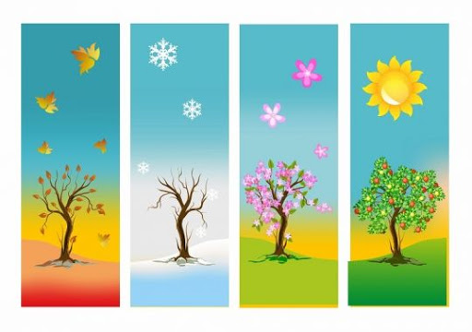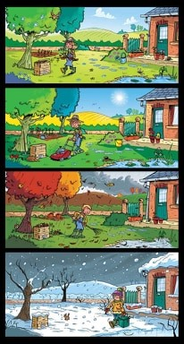
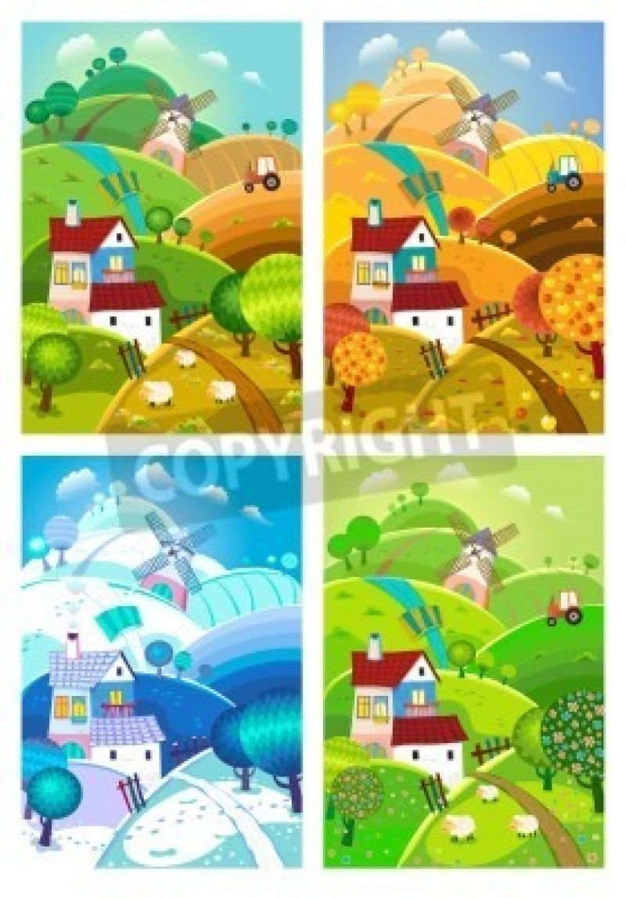
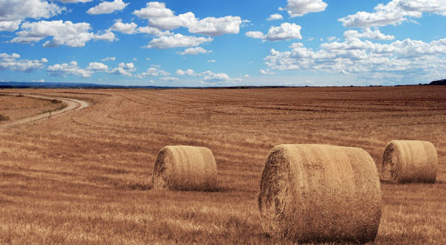
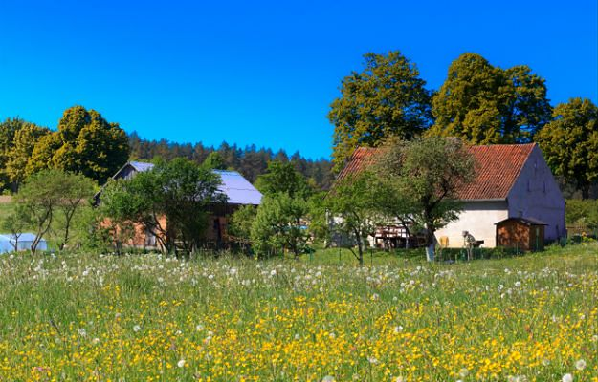
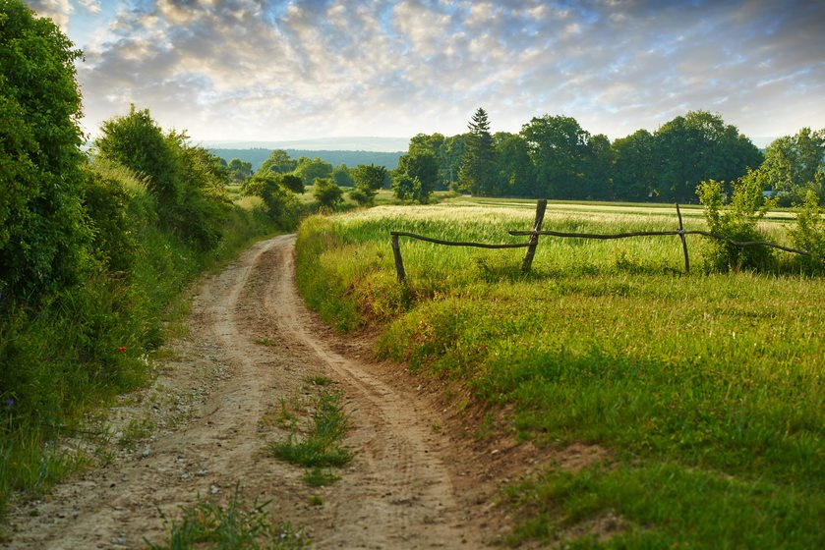
- Propozycja filmu edukacyjnego na temat pracy rolnika.
https://www.youtube.com/watch?v=I6EGdIPn8Lg

- Gimnastyczna rymowanka.
Zrób do przodu dwa kroki
I rozejrzyj się na boki
Tupnij nogą raz i dwa
Ta zabawa nadal trwa
Teraz w lewo jeden krok
Przysiad i do góry skok
Zrób do tyłu kroki trzy
By koledze otrzeć łzy
Klaśnij w ręce razy pięć
Na klaśnięcie też masz chęć
Teraz obróć się dokoła
I hurrrrra zawołaj !!!

- „Matematyczne kury” – zadaniem dziecka, z pomocą rodzica, jest pokolorowanie tylu jajek, ile wskazuje zapis na kurze.

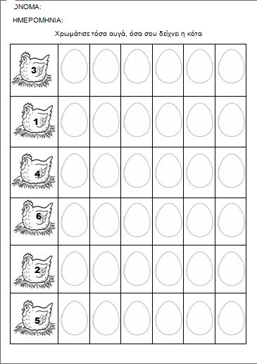

- Propozycja wspólnej zabawy tanecznej do piosenki z „Króla Lwa”

https://www.youtube.com/watch?v=BEu1WLjOokY

- Rozmowa na temat opowiadania „Praca rolnika” z wykorzystaniem ilustracji.

Pewnego lata mała Aniela przyjechała do swoich dziadków na wieś. Była bardzo szczęśliwa, że może być ze swoją kochaną babcią, która piecze najpyszniejsze ciasta, może zajadać porzeczki i maliny prosto z krzaka i leżeć na świeżym pachnącym sianie, głaskać krowy i konie. Po 2 dniach Aniela zauważyła, że dziadek długo przebywa na polu i przychodzi bardzo zmęczony późnym popołudniem, a babcia wstaje wcześnie rano i ciągle coś robi. Przyszło jej też do głowy pytanie:
- Dziadku jak to się dzieje, że rosną te wspaniałe owoce w sadzie i warzywa na polu? Dziadek odpowiedział:
- Wiesz dziecko, żeby były dorodne warzywa i owoce trzeba o nie dbać przez cały rok. Wczesną wiosną trzeba przekopać grządki w ogródku i przeorać pole. Robi się to po to, aby ziemia była spulchniona, napowietrzona i aby woda z deszczu mogła ją łatwo nawilżać. Potem kiedy złagodnieją mrozy można wysiewać niektóre bardziej odporne na spadki temperatury warzywa, a w późniejszym czasie resztę warzyw. Są to, np. ziemniaki, marchewka, buraki, pietruszka. Obsiać takie pole to długotrwała ciężka praca, całe szczęście, że żyjemy w czasach maszyn, które pomagają w pracy rolnika. Trzeba też nawozić ziemię aby rośliny były dorodne oraz pielić grządki by chwasty nie zabierały składników odżywczych i nie powodowały cienia. Warzywa i owoce dojrzewają w różnym czasie. Jeszcze podczas lata zbieram kapustę, marchew, potem ziemniaki, a we wrześniu buraki, jabłka i gruszki z sadu. Zbieranie plonów to ciężka praca. Na ten czas zatrudniam osoby do pomocy, sam nie dał bym rady. Wiele warzyw, np. ziemniaki, marchew rosną w ziemi, trzeba je wyciągnąć, a nawet wykopać stąd nazwa „wykopki” na zbiór ziemniaków. Kiedy warzywa i owoce są już zebrane trzeba je posegregowań na te najlepsze, które chcę sprzedać do skupu, hurtowni czy przetwórni, używać we własnej kuchni. Potem na te mniej dorodne, które mogę dawać moim zwierzętom, np. konie chętnie jedzą marchewkę i jabłka, świnie lubią ziemniaki. Segregujemy też gatunkami. Posegregowane warzywa przeznaczone do sprzedaży trzeba powarzyć po 20 i 50 kg i wsypać do worków. A potem zawieść do odbiorcy czyli hurtowni warzyw lub przetwórni, w której warzywa się przerabia np. na gotowe sałatki, surówki, buraczki w słoiku. Stamtąd warzywa trafiają najczęściej do sklepów, restauracji, stołówek. A na końcu do naszych brzuszków. Kiedy sprzedam już owoce swojej pracy nawożę pole, aby ziemia była żyzna na przyszły rok. Warto się starać, ponieważ warzywa są bardzo zdrowe, a ludzie o tym wiedzą i coraz chętniej chcą je jeść. I tak to się kręci. W zimie można trochę odpocząć od pracy. Jednak codziennie trzeba zajmować się zwierzętami i przygotować maszyny na następne prace, które trzeba rozpocząć wczesną wiosną.
- Oj dziadku, dziadku ty to masz ciężko.
- Tak, mam, ale razem z babcią kochamy to co robimy.

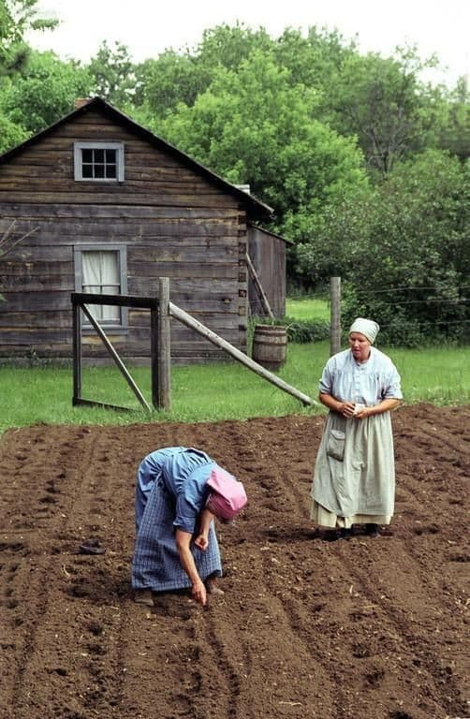

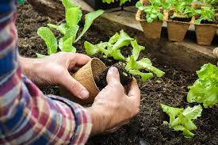
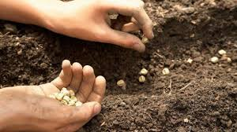
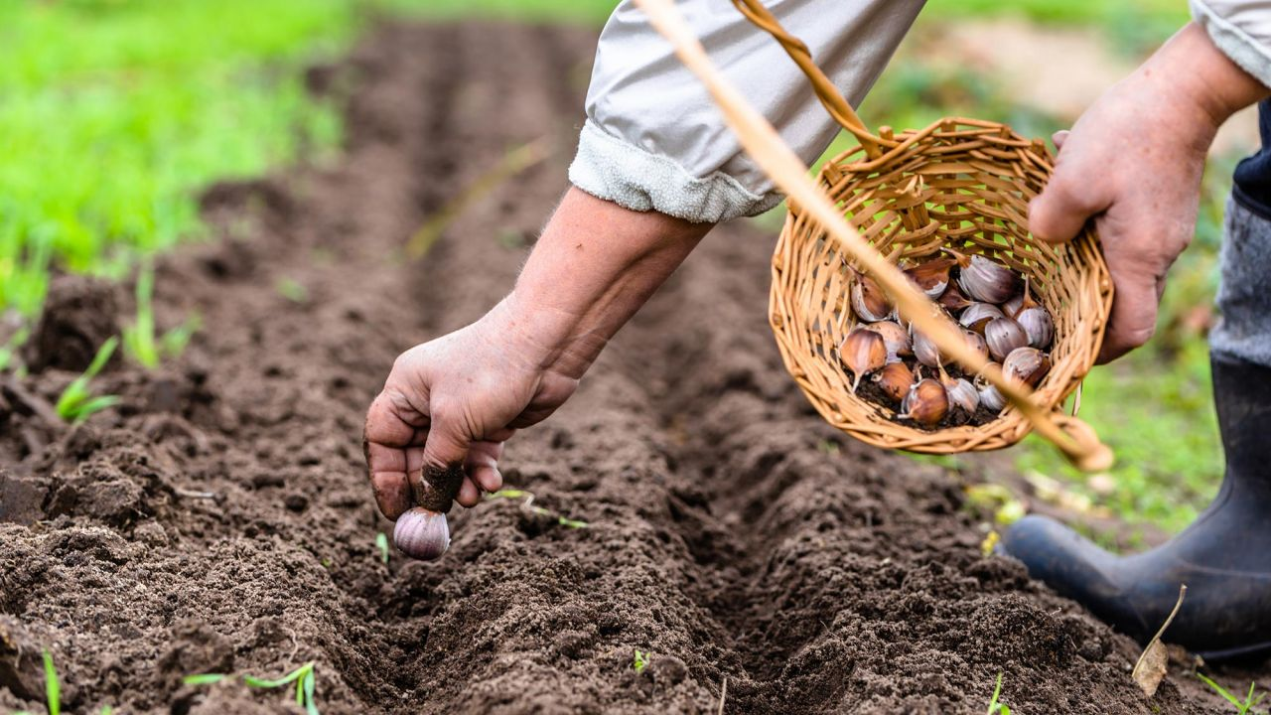

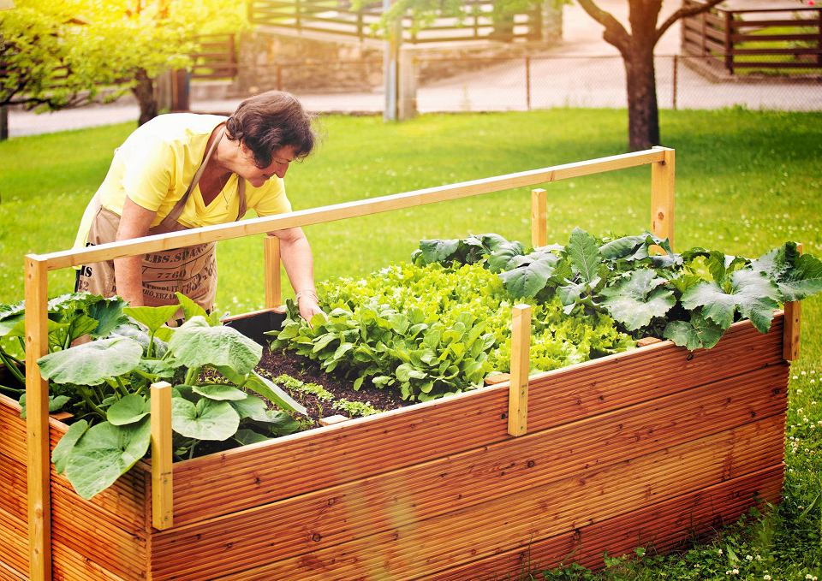
- „Konik”- gimnastyka buzi i języka wg I. Jackowskiej.
Jedzie koń po bruku, stuku – stuku, puku
Kląskanie językiem ze zmiana tempa.
Konik woła iha – ha . Czy potrafisz tak jak ja?
Powtarzanie iha –ha.
Raz jedzie powoli, a raz galopuje.
Ten dźwięk słyszy każdy, kto go naśladuje.
Kląskanie językiem ze zmianą tempa.

- „Jestem rolnikiem”– siejemy owies albo rzeżuchę. Spróbujcie wspólnie posiać owies. 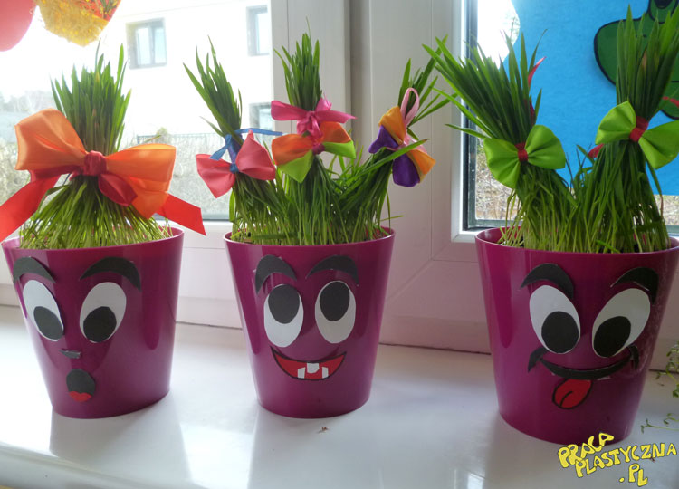

- Zabawa ruchowa „Jadę, jadę”.

https://www.youtube.com/watch?v=I6EGdIPn8Lg

- „Jak wygląda pole wiosną, latem, jesienią i zimą?”- wspólne wykonanie plakatu. Podzielcie duży arkusz papieru na cztery części. Pomalujcie albo wyklejcie każdą z części tak, aby przedstawiała pole o każdej porze roku.

